ALCALDIA MUNICIPAL DE  SANTIAGO DE MARIA | Página 1 de 1
Unidad de Medio Ambiente | Fecha de edición: diciembre 2018

Estadística otorgamiento de permisos tala de árboles, Municipio de Santiago de María

A continuación, se presentan el número de permisos otorgados por el área de medio ambiente de la Alcaldía Municipal de Santiago de María para la tala de árboles en el periodo correspondiente a enero – diciembre 2018. La tasa estimada de tala es del 2.8 % mensual.
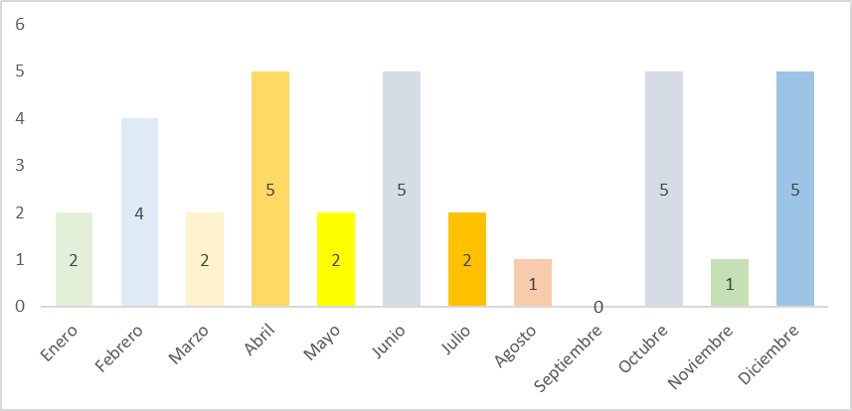
Mes | # árboles talados
Enero | 2
Febrero | 4
Marzo | 2
Abril | 5
Mayo | 2
Junio | 5
Julio | 2
Agosto | 1
Septiembre | 0
Octubre | 5
Noviembre | 1
Diciembre | 5
 | 34
La siguiente grafica nos muestra las colonias que solicitaron permisos ambientales para la tala de árboles.

Colonia | # de árboles por colonia
El cerrito | 2
Maria Teresa | 4
Fátima María | 5
Monte Bello 1 | 3
Las Flores | 3
La Francia | 5
Col. Roberto G. | 3
El Estadio | 3
La Fortuna | 2
San José | 4
 | 34

